Муниципальное образование
Советский район
Ханты-Мансийского автономного округа – Югры

АДМИНИСТРАЦИЯ СОВЕТСКОГО РАЙОНА

П О С Т А Н О В Л Е Н И Е

от « 15 » февраля 2023 г. № 189 г. Советский

Об утверждении документации
по планировке территории

В соответствии с Градостроительным кодексом Российской Федерации, Федеральным законом от 06.10.2003 № 131-ФЗ «Об общих принципах организации местного самоуправления в Российской Федерации», постановлением Правительства Российской Федерации от 12.05.2017 № 564 «Об утверждении Положения о составе и содержании документации по планировке территории, предусматривающей размещение одного
или нескольких линейных объектов», Уставом Советского района, постановлением администрации Советского района от 04.03.2022 № 571/НПА «Об утверждении административного регламента предоставления муниципальной услуги «Подготовка
и утверждение документации по планировке территории», соглашением о передаче осуществления части полномочий администрации городского поселения Советский администрации Советского района от 17.12.2020, на основании обращения акционерного общества «Югорский лесопромышленный холдинг» от 07.12.2022, учитывая заключение
о результатах общественных обсуждений от 13.02.2023 № 1:
- Утвердить документацию по планировке территории (проект планировки территории и проект межевания территории) для размещения линейного объекта «Железнодорожный путь АО «Югорский лесопромышленный холдинг» на железнодорожной станции Соболиная ОАО «РЖД», ХМАО – Югра, г. Советский» в городском поселении Советский Советского района Ханты-Мансийского автономного округа – Югры (приложение).
- Опубликовать настоящее постановление в порядке, установленном Уставом Советского района, и разместить на официальном сайте Советского района.
- Настоящее постановление вступает в силу после его официального опубликования.
- Контроль исполнения настоящего постановления возложить на заместителя главы Советского района по строительству, начальника управления архитектуры
и градостроительства администрации Советского района Яковлева Н.С.

Глава Советского района Е.И. Буренков

Приложение
к постановлению
администрации Советского района
от 15.02.2023 № 189

Основная часть проекта планировки территории

Проект планировки территории. Графическая часть

- Чертеж границ зон планируемого размещения линейных объектов

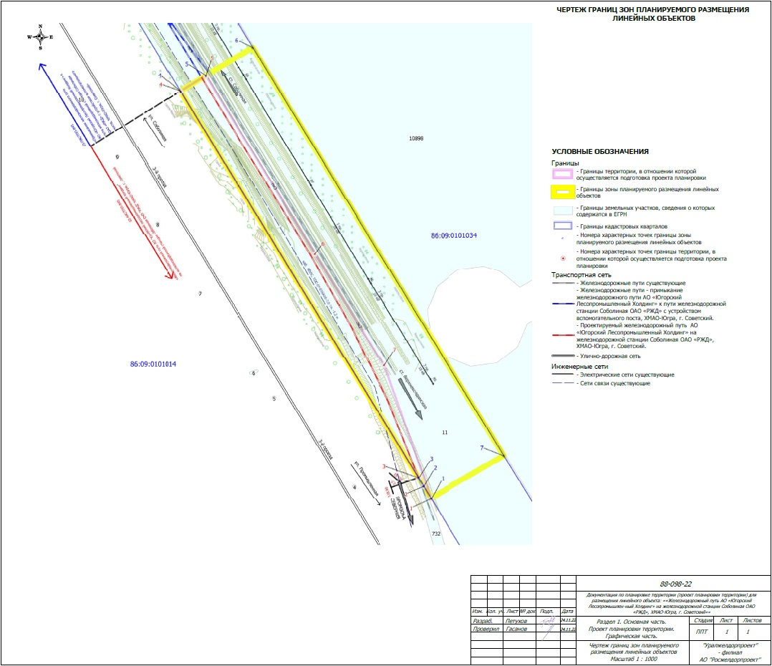

Положение о размещении линейных объектов

  - Наименование, основные характеристики и назначение планируемых для размещения линейных объектов

Наименование объекта согласно заданию на разработку документации по планировке территории для реализации объекта: «Железнодорожный путь АО «Югорский лесопромышленный холдинг» на железнодорожной станции Соболиная ОАО «РЖД», ХМАО – Югра, г. Советский».
Основные характеристики.
Документацией предусмотрено строительство железнодорожного пути необщего пользования к АО «Югорский лесопромышленный холдинг» на станции Соболиная
ОАО «РЖД» в пределах границ постоянной полосы отвода железной дороги.
Проектируемый железнодорожный путь необщего пользования примыкает
к однопутному участку существующей инфраструктуры Свердловской железной дороги
на перегоне Верхнекондинская – Агириш вблизи станции Соболиная. Однопутный участок дороги по специализации относится к малоинтенсивным железнодорожным линиям 4 класса. Перегон Верхнекондинская – Агириш не электрифицированный. Станция Соболиная расположена в городском поселении Советский Ханты-Мансийского автономного
округа – Югры между станциями Верхнекондинской (промежуточная, 4 класса) и станцией Агириш (промежуточная 4 класса). Пути станции Соболиная в настоящее время законсервированы. Вид обращаемых локомотивов – ТЭМ2 в/и, ТЭМ18 в/и, установленная скорость на участке движения на проектируемом железнодорожном пути составит не более 25 км/час, объем перевозок до 0,5 млн.т брутто/год, в соответствии с таблицей 5.1
СП 37.13330.2012 «Промышленный транспорт» категория участка пути – III-п.
Грузовая работа станции Соболиная на сегодняшний день – отгрузка готовой продукции с действующего завода АО «Югорский лесопромышленный холдинг» осуществляется автотранспортом и крытыми вагонами со станции Верхнекондинская
в количестве 600 вагонов в год, что впоследствии предполагает развитие участка.
Перспективная технология работы станции Соболиная по характеру работы будет являться разъездом пятого класса, предназначенным для приема, отправления, скрещения
и обгона поездов. С учетом примыкания пути необщего пользования АО «Югорский лесопромышленный холдинг» к приемоотправочному пути № 2 на станции Соболиная будут также выполняться операции по подаче и уборке вагонов на данный подъездной путь.
Таблица 1. Расчет наличной пропускной способности
перегона Верхнекондинская – Агириш
Наименование перегона | Технологическое окно,  tтех, мин | Коэффициент надежности,  αн | Время хода нечетных/  четных поездов,  t', / t'' | Время на разгон и замед-  ление, мин | Станционные интервалы,  τа,/τб, мин | Период графика, мин | Пропускная способность перегона при параллельном графике, поездов
Верхнекондинская - Агириш | 75 | 0,92 | 79/79 | 1 | 2/2 | 163 | 7/7
Подача/уборка вагонов с учетом путевого развития (до развития станции Соболиная
ОАО «РЖД») предусмотрено составами длиной до 2-х условных вагонов. Процесс подачи
и уборки вагонов будет рассмотрен в инструкции по подаче-уборке вагонов на пути необщего пользования после введения путей в эксплуатацию.
Эксплуатационная характеристика станции Соболиная участка
Верхнекондинская – Агириш Свердловской железной дороги приведена в таблице 2.

Таблица 2. Эксплуатационная характеристика
ст. Соболиная участка Верхнекондинская – Агириш Свердловской железной дороги
Показатель, единица измерения | Значение
Размеры движения поездов по графику на 2019-2020 гг., поездов (туда/обратно): грузовых  пассажирских дальнего следования  пригородных  толкачи и локомотивы резервом | 0/0  0/0  1/1  1/1
Назначение объекта.
Основным назначением участка является:
развитие систем транспортного обслуживания территории станции Соболиная;
развитие систем инженерно-технического обеспечения территории (электрическая централизация стрелок, установка сигналов, устройство централизованной сбрасывающей стрелки, предотвращающей несанкционированный выход подвижного состава с пути необщего пользования АО «Югорский лесопромышленный холдинг» на железнодорожные пути общего пользования).

  - Перечень субъектов Российской Федерации, перечень муниципальных районов городских округов в составе субъектов Российской федерации, перечень поселений, населённых пунктов, внутригородских территорий городов федерального значения, на территориях которых устанавливаются зоны планируемого размещения линейных объектов

Зона размещения объекта «Железнодорожный путь АО «Югорский Лесопромышленный Холдинг» на железнодорожной станции Соболиная ОАО «РЖД», ХМАО – Югра, г. Советский», устанавливается на территории субъекта Российской Федерации: Ханты-Мансийского автономного округа – Югры, в границах г.п. Советский Советского района. В административном отношении участок работ находится в северо-западной части г.п. Советский Ханты-Мансийского автономного округа – Югры, железнодорожная станция Соболиная участка-перегона Верхнекондинская – Агириш. Участок работ ограничен существующей полосой отвода железной дороги и имеет существующую инфраструктуру в виде промежуточной станции Соболиная
и существующего однопутного перегона Верхнекондинская – Агириш, участок свободен
от застройки, так как на сегодняшний момент пути станции законсервированы, что позволяет выполнить строительные работы в рамках ее развития.

  - Перечень координат характерных точек границ зон планируемого размещения линейных объектов

Перечень координат характерных точек границ зоны планируемого размещения линейных объектов и координат границ территории, в отношении которой осуществляется подготовка проекта планировки, представлен в системе координат МСК 86 Зона 1.

Таблица 3. Перечень координат характерных точек
границ зоны планируемого размещения линейных объектов
Номер характерной  точки границы | Х | У
1 | 1005010,23 | 1687113,07
2 | 1005017,84 | 1687108,33
3 | 1005022,95 | 1687105,15
4 | 1005261,04 | 1686958,51
5 | 1005270,66 | 1686974,14
6 | 1005287,77 | 1687003,03
7 | 1005036,46 | 1687157,75

Таблица 4. Перечень координат характерных точек границ территории,
в отношении которой осуществляется подготовка проекта планировки
Номер характерной  точки границы | Х | У
1 | 1005010,23 | 1687113,07
2 | 1005017,84 | 1687108,33
3 | 1005022,95 | 1687105,15
4 | 1005261,04 | 1686958,51
5 | 1005270,66 | 1686974,14
6 | 1005160,93 | 1687041,48
7 | 1005092,49 | 1687083,77

  - Перечень координат характерных точек границ зон планируемого размещения линейных объектов, подлежащих реконструкции в связи с изменением

их местоположения

Зоны планируемого размещения линейных объектов, подлежащих реконструкции
в связи с изменением их местоположения, настоящей документацией не устанавливаются.

  - Предельные параметры разрешенного строительства, реконструкции линейного объекта проектируемых в составе линейных объектов в границах

зон их планируемого размещения

Планируемый для размещения объект «Железнодорожный путь АО «Югорский лесопромышленный холдинг» на железнодорожной станции Соболиная ОАО «РЖД», ХМАО – Югра, г. Советский» расположен в границах существующей полосы отвода железной дороги. Участок работ относится к категории земель – земли промышленности, энергетики, транспорта, связи, радиовещания, телевидения, информатики, земли для обеспечения космической деятельности, земли обороны, безопасности и земли иного специального назначения. Так как положение объекта не включает в себя дополнительные земельные участки, расположенные на территории, отнесенные к иным категориям земель, проектом не предусматривается виды работ, связанные с изменением категории земель
и вида разрешенного использования территории на части территории существующей полосы отвода железной дороги, используемой при реализации объекта «Железнодорожный путь
АО «Югорский лесопромышленный холдинг» на железнодорожной станции Соболиная ОАО «РЖД», ХМАО-Югра, г. Советский».
В соответствии с действующими Правилами землепользования и застройки
г.п. Советский основная часть планируемого к размещению линейного объекта (железнодорожный путь необщего пользования) располагается в территориальной зоне транспортной инфраструктуры (Т). Доступ на территорию предусматривается в рамках существующей инфраструктуры территории, в границах которой планируется размещение линейного объекта.
Так как планируемый к размещению объект представляет собой линейное сооружение (железнодорожный путь), то в соответствии с пп. 3 п. 4 статьи 36 Градостроительного кодекса Российской Федерации, действие градостроительного регламента в границах, где планируется размещение объекта, не распространяется.
Предельные параметры разрешенного строительства, реконструкции объектов капитального строительства, входящих в состав линейного объекта «Железнодорожный путь АО «Югорский лесопромышленный холдинг» на железнодорожной станции Соболиная
ОАО «РЖД», ХМАО – Югра, г. Советский» в границах зоны его планируемого размещения не подлежат установлению.

  - Информация о необходимости осуществления мероприятий по защите сохраняемых объектов капитального строительства (здания, строения, сооружения, объекты, строительство которых не завершено), существующих и строящихся на момент подготовки проекта планировки территории, а также объектов капитального строительства, планируемых к строительству в соответствии с ранее утверждённой документацией по планировке территории, от возможного негативного воздействия

в связи с размещением линейноых объектов

В границах зоны планируемого размещения объекта отсутствуют существующие
на момент подготовки документации по планировке территории объекты капитального строительства (здания, строения, сооружения, объекты, строительство которых
не завершено). В соответствии с этим мероприятия по защите сохраняемых объектов капитального строительства (здание, строение, сооружение, объекты, строительство которых не завершено), существующих и строящихся на момент подготовки проекта планировки территории, а также объектов капитального строительства, планируемых к строительству
в соответствии с ранее утвержденной документацией по планировке территории, обеспечивающие защиту зданий и сооружений от опасных природных и техногенных прогрессов, документацией по планировке территории не предусмотрены.

  - Информация о необходимости осуществления мероприятий по сохранению объектов культурного наследия от возможного негативного воздействия

в связи с размещением линейных объектов

Планируемый к размещению объект расположен вне зон охраны и защитных зон объектов культурного наследия, включенных в единый государственный реестр объектов культурного наследия (памятников истории и культуры) народов Российской Федерации.
В соответствии со ст. 36 Федерального закона от 25.06.2002 № 73-ФЗ «Об объектах культурного наследия (памятниках истории и культуры) народов Российской Федерации», земляные, строительные, хозяйственные и иные работы должны быть немедленно приостановлены исполнителем работ в случае обнаружения объекта, обладающего признаками объекта культурного наследия. Исполнитель работ в течении трех рабочих дней со дня их обнаружения обязан направить заявление в письменной форме об указанных объектах в региональный орган охраны объектов культурного наследия.

  - Информация о необходимости осуществления мероприятий
по охране окружающей среды

Планируемый объект расположен в городском поселении Советский Советского района Ханты Мансийского автономного округа – Югры, в северо-западном направлении
от станции Верхнекондинская Свердловской железной дороги, на территории железнодорожной станции Соболиная перегона Верхнекондинская-Агириш.
Строительство объекта осуществляется в соответствии с требованиями в области охраны окружающей среды, в том числе в соответствии с требованиями к сохранению
и восстановлению природной среды, рациональному использованию природных ресурсов, обеспечению экологической безопасности, предотвращению негативного воздействия
на окружающую среду, нормативами допустимого воздействия на окружающую среду.
В процессе строительства и эксплуатации проектируемого разъезда отсутствуют технологические процессы, сопровождающиеся залповыми выбросами в атмосферу. Концентрация загрязняющих веществ в атмосферном воздухе на существующее положение не превышает установленные гигиенические нормативы.
Все виды работ являются кратковременными, так как все источники выделения загрязняющих веществ рассредоточены, площадка рассматривается как два неорганизованных источника загрязнения атмосферы. После завершения строительных работ источники ликвидируются.
Проектом не предусматриваются дополнительные мероприятия, организуемые в части охраны окружающей среды, производство работ рассредоточено на участке полосы отвода железной дороги и не повлечет за собой негативного влияния на окружающую среду.
Мероприятия по охране атмосферного воздуха.
Основными источниками выделения загрязняющих веществ в атмосферный воздух
в период строительства объекта являются: двигатели внутреннего сгорания автомобилей, спецтехники, путевой техники, сварочные агрегаты, пересыпка инертных материалов, покрасочные работы, заправка дорожно-строительной техники.
При проведении строительных работ определяющими условиями минимального загрязнения атмосферного воздуха отработанными газами строительной техники
и транспортных средств является их правильная эксплуатация. Рекомендуется при проведении технического осмотра техники особое внимание уделять контрольным
и регулировочным работам, что снижает расход топлива, в результате чего уменьшится выброс токсических веществ. Выбросы вредных веществ в атмосферу можно уменьшить
за счет применения топливных присадок и установки нейтрализаторов.
С целью сокращения объемов выбросов и предотвращения негативного влияния загрязняющих веществ данными проектными решениями предлагаются следующие мероприятия:
На период проведения строительно-монтажных работ:
полив в летний период (при жаркой, сухой погоде) твердых покрытий временных автодорог;
запрет на оставление техники, не задействованной в технологии строительства,
с работающими двигателями;
движение транспорта по запланированной схеме, недопущение неконтролируемых поездок;
усиление контроля над точным соблюдением технологического регламента производства;
запрет на работу оборудования в форсированном режиме;
осуществление запуска и прогрева двигателей транспортных средств строительных машин по утверждённому графику с обязательной диагностикой выхлопов загрязняющих веществ;
обеспечение контроля топливной системы механизмов, а также систем регулировки подачи топлива, обеспечивающих полное его сгорание;
закрытие брезентом грузовых автомобилей, перевозящих пылящие, сыпучие материалы и строительный мусор;
ограничение работ строительной техники в ночное время суток с 22 до 7 часов.
На период эксплуатации объекта:
учет всех планировочных ограничений;
благоустройство территории с высадкой зелёных насаждений.
Мероприятия по сохранению и рациональному использованию почв и земельных ресурсов. Охрана недр.
Прямые воздействия, носящие негативный характер, связаны с проведением подготовительных и земляных работ и выражаются в следующем:
ухудшение экологической обстановки в районе строительства, связанное с вырубкой леса под объекты строительства;
нарушение сложившихся форм естественного рельефа в результате выполнения различного рода земляных работ (отсыпка насыпей, рытье траншей, котлованов);
ухудшение физико-механических и химико-биологических свойств плодородного слоя почвы;
техногенные нарушения микрорельефа, вызванные многократными перемещениями строительной техники (рытвины, колеи, борозды).
По окончании строительства большая часть указанных выше нарушений будет устранена в ходе проводимых организационно-технических мероприятий и рекультивации нарушенных земель. Негативные воздействия на земельные ресурсы в период эксплуатации проектируемого объекта, в отличие от таковых, оказываемых в период строительства, являются, по большей части, долгосрочными и включают в себя следующие основные моменты:
прямые потери земельного фонда, изымаемого под размещение постоянных наземных сооружений;
необратимые изменения рельефа местности окружающего ландшафта при проведении планировочных работ по созданию территории проектируемых площадок.
Во избежание описанных выше негативных последствий и частичного их смягчения предусматриваются следующие мероприятия:
приведение в пригодное состояние территории площадок производится в соответствии с разрабатываемыми планами их благоустройства и озеленения;
укрепительные работы, проводимые на откосах насыпей площадок и земляного полотна железнодорожного пути.
После выполнения строительно-монтажных работ предусматривается восстановление благоустройства участка проектирования, которое включает в себя следующий комплекс работ:
разборка и удаление всех временных устройств и сооружений;
уборка строительного мусора;
засыпка и послойная утрамбовка рытвин и ям, возникших в результате проведения строительных работ;
планировочные работы;
перемещение плодородного слоя почвы из временного отвала и равномерное распределение его с созданием ровной поверхности после естественного уплотнения;
проведение озеленения на участке работ, устройство газонов с посевом семян (травосмеси).
С целью предупреждения загрязнения и рационального использования земельных ресурсов и почвенного покрова предусматриваются следующие мероприятия:
На период проведения строительных работ:
планировочные работы проводить строго в границах отведенного земельного участка;
дороги и проезды выполнить с твердым покрытием;
организовать площадку с твердым покрытием с установкой металлических контейнеров для временного накопления твердо-бытовых отходов и строительного мусора;
установить биотуалеты для рабочих, задействованных в строительстве;
выполнить благоустройство территории согласно проектным решениям.
На период эксплуатации проектируемого объекта предусмотреть:
оборудование объекта канализацией закрытого типа со сбросом хозяйственно-бытовых сточных вод в существующую канализационную сеть;
отвод поверхностных вод открытым способом по спланированной поверхности
с дальнейшим выпуском в дождеприёмные колодцы и далее в очистные сооружения поверхностного стока;
устройство площадки с твердым покрытием, огражденной с трех сторон для сбора мусора с установкой мусорных контейнеров;
своевременный вывоз отходов;
регулярная уборка территории;
полив твердых покрытий и озелененных участков в летний период.
Мероприятия по охране и рациональному использованию водных ресурсов.
Проектом на период строительства предусматриваются следующие природоохранные мероприятия по соблюдению статуса зоны санитарной охраны подземных водных объектов:
доставку грузов производить по существующим и устраиваемым на период строительства дорогам;
стоянку строительной техники осуществлять на площадках с твердым покрытием
за пределами зоны санитарной охраны (далее ЗСО);
заправку техники осуществлять за пределами ЗСО на специальных площадках
с твердым покрытием с использованием поддонов в целях предотвращения пролива
горюче-смазочных материалов;
проведение заправки техники выполнять с помощью шлангов, имеющих затворы
у выпускного отверстия, применение для заправки ведер и других открытых емкостей
не допускается;
складирование строительных материалов проводить на площадках с твердым покрытием за пределами ЗСО;
сбор образующихся отходов проводить в контейнеры с крышками на специально оборудованных площадках с твердым покрытием за пределами ЗСО, вывоз отходов производить по мере заполнения контейнеров, либо по мере образования отходов без промежуточного складирования по договору со специализированной организацией;
при проведении биологического этапа рекультивации не применять удобрения
в пределах третьего пояса ЗСО подземных источников водоснабжения.
Отвод поверхностных вод осуществляется путем фильтрации через конструкцию железнодорожного пути и подстилающих слоев. Земляное полотно запроектировано насыпями из дренирующих грунтов.
Проектной документацией предусмотрены профилактические и специальные мероприятия по предупреждению загрязнения и истощения поверхностных и подземных вод:
проведение строительных работ в строго отведенных участках;
использование техники только в исправном состоянии;
для сбора твердых бытовых отходов устанавливаются металлические контейнеры;
организация уборных для сбора хозяйственно-бытовых сточных вод, а также
их своевременная очистка с последующим вывозов на специализированное предприятие;
после окончания строительно-монтажных работ проводится очистка территории
от временных зданий и сооружений, а также выполняются рекультивационные работы;
укрепление откосов железнодорожного полотна щебнем и посевом трав.
В период эксплуатации проектируемого объекта проводятся организационно-технические мероприятия:
регулярная уборка территории,
проведение своевременного ремонта покрытий,
повышение технического уровня эксплуатации,
прочистка железнодорожных кюветов и канав;
обеспечение отвода поверхностных вод путем фильтрации через конструкцию железнодорожного пути и подстилающих слоев. Земляное полотно запроектировано насыпями из дренирующих грунтов с коэффициентом уплотнения не менее 0,95.
Выполнение всех предусмотренных экологических требований гарантирует проведение строительных работ без ущерба водной среде района. Разработка специальных мероприятий не требуется.
Мероприятия по охране растительного и животного мира.
Леса, располагающиеся вдоль полосы отвода железной дороги, ввиду большого количества построенных линейных объектов испытали в процессе строительства многие виды антропогенного воздействия (вырубка, снятие почвенно-растительного слоя, неоднократное воздействие низовыми пожарами, локальное заболачивание, эрозия почвы
и другие).
Влияние на растительность будет происходить только в пределах участков отвода земель, покрытых лесом, и не будет распространяться на прилегающие территории.
К основным мероприятиям, способствующим уменьшению ущерба для лесных насаждений, следует отнести:
трассирование железнодорожного пути с максимально возможным использованием существующей полосы отвода железной дороги;
установку границ временной полосы отвода;
недопущение неорганизованного движения тяжелой строительной техники вне полосы отвода;
проведение работ по восстановлению нарушенных земель.
Пунктуальное выполнение запроектированных технологий работ не приведет
к необратимым негативным изменениям, а тем более к распаду лесных экосистем. Четкое выполнение всех запроектированных элементов природоохранных мероприятий
и проведение впоследствии комплекса рекультивационных работ обеспечит успешность восстановления природных экосистем рассматриваемой территории.
Площадка строительства не является местом обитания диких животных. Поскольку территория планируемого для размещения объекта строительства уже антропогенно нарушена и животное население адаптировалось к современным условиям обитания
в данной среде, нанесения количественного или качественного ущерба прилегающим насаждениям, животным и птицам, промысловым и ценным видам рыбы не ожидается.
В целях предотвращения негативного влияния на животный мир и его гибель предусматриваются следующие мероприятия:
запрет охоты, выслеживания, преследования и добывания каких-либо видов диких животных и птиц, разорения их нор, гнезд, дупел и кладок;
запрет пребывания работников за пределами выделенного земельного участка
и установленной трассы передвижения;
запрет на устройство на реках и протоках запаней, установление орудий лова, размеры которых превышают две трети ширины водотока;
складирование сырья и материалов, используемых для строительства, на специально оборудованных площадках;
регулярная очистка территории и примыкающих к ней земельных участков, искусственных и естественных водотоков от захламления отходами производства
и потребления.
Проведение специальных мероприятий по охране объектов растительного и животного мира не требуется.
Мероприятия по сбору, использованию, обезвреживанию, транспортировке
и размещению опасных отходов.
Мероприятия по предотвращению окружающей среды от продуктов распада отходов производства и потребления заключаются в следующем:
деятельность природопользователей в системе обращения с отходами должна соответствовать действующим экологическим, санитарно-эпидемиологическим
и технологическим нормам;
сбор отходов, образующихся на объекте строительства, осуществляется в зависимости от его класса опасности, физико-химических свойств и влияния на окружающую среду
и здоровье человека в специально оборудованных местах с твердым покрытием (противофильтрационным экраном);
определяются условия и сроки временного накопления отходов до момента их направления на специализированные лицензированные предприятия по размещению, утилизации отходов.
Природопользователь обязан:
своевременно заключать договора на размещение и утилизацию отходов производства и потребления;
вести постоянный учет образования и движения отходов;
обеспечить контроль передачи отходов другому предприятию на основании акта сдачи отходов и контрольных талонов приема отходов.
Непригодные строительные отходы и загрязненный грунт по мере образования вывозятся спецтранспортом на полигон по договору со специализированной организацией. Отходы, подлежащие переработке или обезвреживанию, по мере образования вывозятся спецтранспортом по договору со специализированной организацией.

  - Информация о необходимости осуществления мероприятий по защите территории от чрезвычайных ситуаций природного и техногенного характера,
в том числе по обеспечению пожарной безопасности и гражданской обороне

Мероприятия по обеспечению пожарной безопасности.
Заезд пожарной техники на территорию осуществляется через существующий въезд
в северо-западной части площадки, с существующей автодороги (3-й проезд), участок работ расположен в границах станции Соболиная, относящейся к зоне действия пожарного поезда станции Верхнекондинская. Запас воды на цели тушения предусмотрен в двух цистернах объемом 50 м³ и 73,1 м³. Предусмотрен запас пенообразователя. Ближайшим подразделением пожарной охраны является 106 пожарно-спасательная часть 9 пожарно-спасательного отряда ФПС ГПС Главного управления МЧС России по Ханты-Мансийскому автономному
округу – Югре, находящаяся по адресу: г. Советский, ул. Ленина, 2, на расстоянии 6,6 км
от проектируемого объекта. Время прибытия первого подразделения пожарной охраны
не превысит 10 мин, что соответствует требованиям п. 1 ст. 76 Федерального закона
от 22.07.2008 № 123-ФЗ «Технический регламент о требованиях пожарной безопасности». Необходимость в создании пожарной охраны объекта отсутствует.
Мероприятия по гражданской обороне (далее ГО). Мероприятия по предупреждению чрезвычайных ситуаций (далее ЧС) природного и техногенного характера.
Объектом проектирования является участок, расположенный в границах станции,
не имеющей категории по ГО. В соответствии со ст. 48.1 Градостроительного кодекса Российской Федерации объект не относится к особо опасным и технически сложным объектам. В соответствии с этим разработка раздела по защите от ЧС природного
и техногенного характера не требуется.
В связи с отсутствием на территории проектируемого объекта капитальных зданий
и сооружений планируемый для размещения линейный объект находится за пределами зон возможных сильных разрушений категорированного по ГО города и особых объектов. Расчет зон возможного распространения завалов от разрушения согласно СП 165.1325800.2014 «Инженерно-технические мероприятия по гражданской обороне» не производится.
Для обеспечения защиты инженерно-технических систем транспортной безопасности
от несанкционированного доступа на территории проектирования объекта имеются следующие инженерно-технические средства охраны:
система контроля и управления доступом;
организация постов охраны;
система охранного освещения;
система оперативной и диспетчерской связи
В ЧС мирного и военного времени основным способом доведения сигналов ГО
до персонала и посетителей проектируемого объекта является передача речевой информации по каналам телефонной и громкоговорящей связи, а также радиовещания и иных сетей связи.
В соответствии с требованиями п.5.2 СП 133.13330.2012 «Сети проводного радиовещания и оповещения в зданиях и сооружениях. Нормы проектирования» системы оповещения создают:
на объектах (объектовые системы оповещения);
на потенциально опасных объектах (локальные системы оповещения).
Система оповещения строится на базе сетей связи общего пользования.
Сигналы ГО принимает дежурный и дублирует их по каналам внутренней связи
до персонала, находящихся на территории объекта.
Передача сигналов (распоряжений) и информации оповещения осуществляется
с использованием сотовой связи.
При получении сигнала ГО, сигнала об угрозе возникновения аварии или катастрофы дежурный диспетчер:
передает сообщение начальнику штаба ГО, руководителю штаба ликвидации аварии;
контролирует отправку необходимой техники в район аварии;
организует оповещение согласно утвержденной схеме;
передает сообщение дежурному городского штаба ГО и ЧС.
Начальник штаба ликвидации аварий и начальник ГО:
организует работу членов штаба и формирований ГО;
в составе оперативной группы штаба прибывает на место аварии;
контролирует прибытие формирований ГО, координирует их действия по ликвидации ЧС.
При возникновении ЧС на объекте дежурный диспетчер:
немедленно докладывает начальнику штаба ГО объекта (или его заместителю) о ЧС;
срочно дублирует сигнал вызова на объект аварии специализированных подразделений;
проводит срочное оповещение согласно «Листу оповещения», в который включены начальник объекта, начальник штаба ГО объекта и оперативный дежурный штаба ГО города, пожарная охрана;
немедленно оповещает об аварии рабочих и служащих объекта, уточняя направления эвакуации и места сбора вне зоны заражения.
Порядок оповещения и действий по сигналам ГО персонала организации конкретизируется в документах по организации и ведению ГО в мирное и военное время, отрабатываемых в администрации данной организации.
Во всех организациях для оповещения персонала, прежде всего, разрабатываются схемы оповещения по различным категориям и, как правило, по двум вариантам: для рабочего и нерабочего времени. К схемам оповещения предъявляются два основных требования: минимизация времени, затрачиваемого на оповещение, и обеспечение высокой надежности оповещения.
Мероприятия по противодействию терроризму.
Защита инфраструктуры объекта – это комплекс организационно-технических мероприятий, основанных на взаимодействии личного состава охраны и комплекса инженерно-технических средств защиты.
Проектом не предусматриваются организационные мероприятия по противодействию терроризму, так как разрабатываются вне проекта и выполняются непосредственно
на объекте в соответствии с внутренним регламентом и инструкциями строительной
и эксплуатирующей организации.

Основная часть проекта межевания территории

Проект межевания территории. Графическая часть

- Чертеж межевания территории

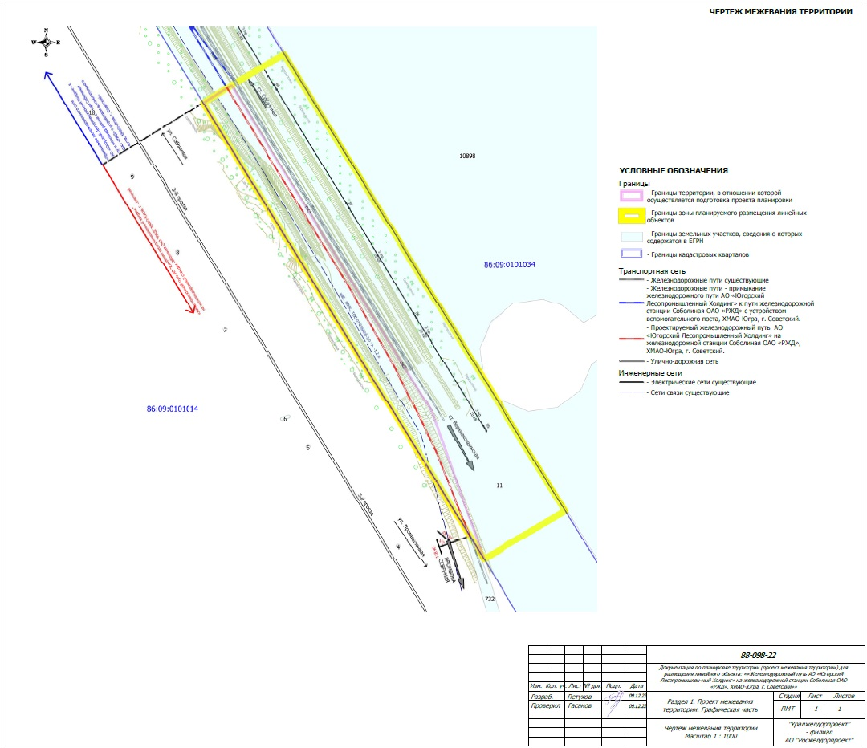

Проект межевания территории. Текстовая часть

- Перечень образуемых земельных участков

В соответствии со сведениями из Единого государственного реестра недвижимости планируемый для размещения объект «Железнодорожный путь АО «Югорский Лесопромышленный Холдинг» на железнодорожной станции Соболиная ОАО «РЖД», ХМАО – Югра, г. Советский» расположен в границах существующей полосы отвода железной дороги на земельном участке с кадастровым номером 86:09:1101001:11/54.
Образование земельных участков проектом не предусмотрено.

- Перечень и сведения о площади образуемых земельных участков, которые будут отнесены к территориям общего пользования или имуществу общего пользования,

в том числе в отношении которых предполагаются резервирование и (или) изъятие для государственных или муниципальных нужд

Проектом межевания не предусмотрено образование земельных участков, которые будут отнесены к территориям общего пользования или имуществу общего пользования,
в том числе в отношении которых предполагаются резервирование и (или) изъятие для государственных или муниципальных нужд.

- Перечень координат характерных точек образуемых земельных участков

Образование земельных участков проектом не предусмотрено.

- Сведения о границах территории, применительно к которой осуществляется подготовка проекта межевания, содержащие перечень координат характерных точек таких границ в системе координат, используемой для ведения
Единого государственного реестра недвижимости

Номер характерной  точки границы | Х | У
1 | 1005010,23 | 1687113,07
2 | 1005017,84 | 1687108,33
3 | 1005022,95 | 1687105,15
4 | 1005261,04 | 1686958,51
5 | 1005270,66 | 1686974,14
6 | 1005160,93 | 1687041,48
7 | 1005092,49 | 1687083,77

- Вид разрешенного использования образуемых земельных участков, предназначенных для размещения линейных объектов и объектов капитального строительства, проектируемых в составе линейного объекта, а также существующих земельных участков, занятых линейными объектами и объектами капитального строительства, входящими в состав линейных объектов, в соответствии с проектом планировки территории

Образование земельных участков проектом не предусмотрено.

